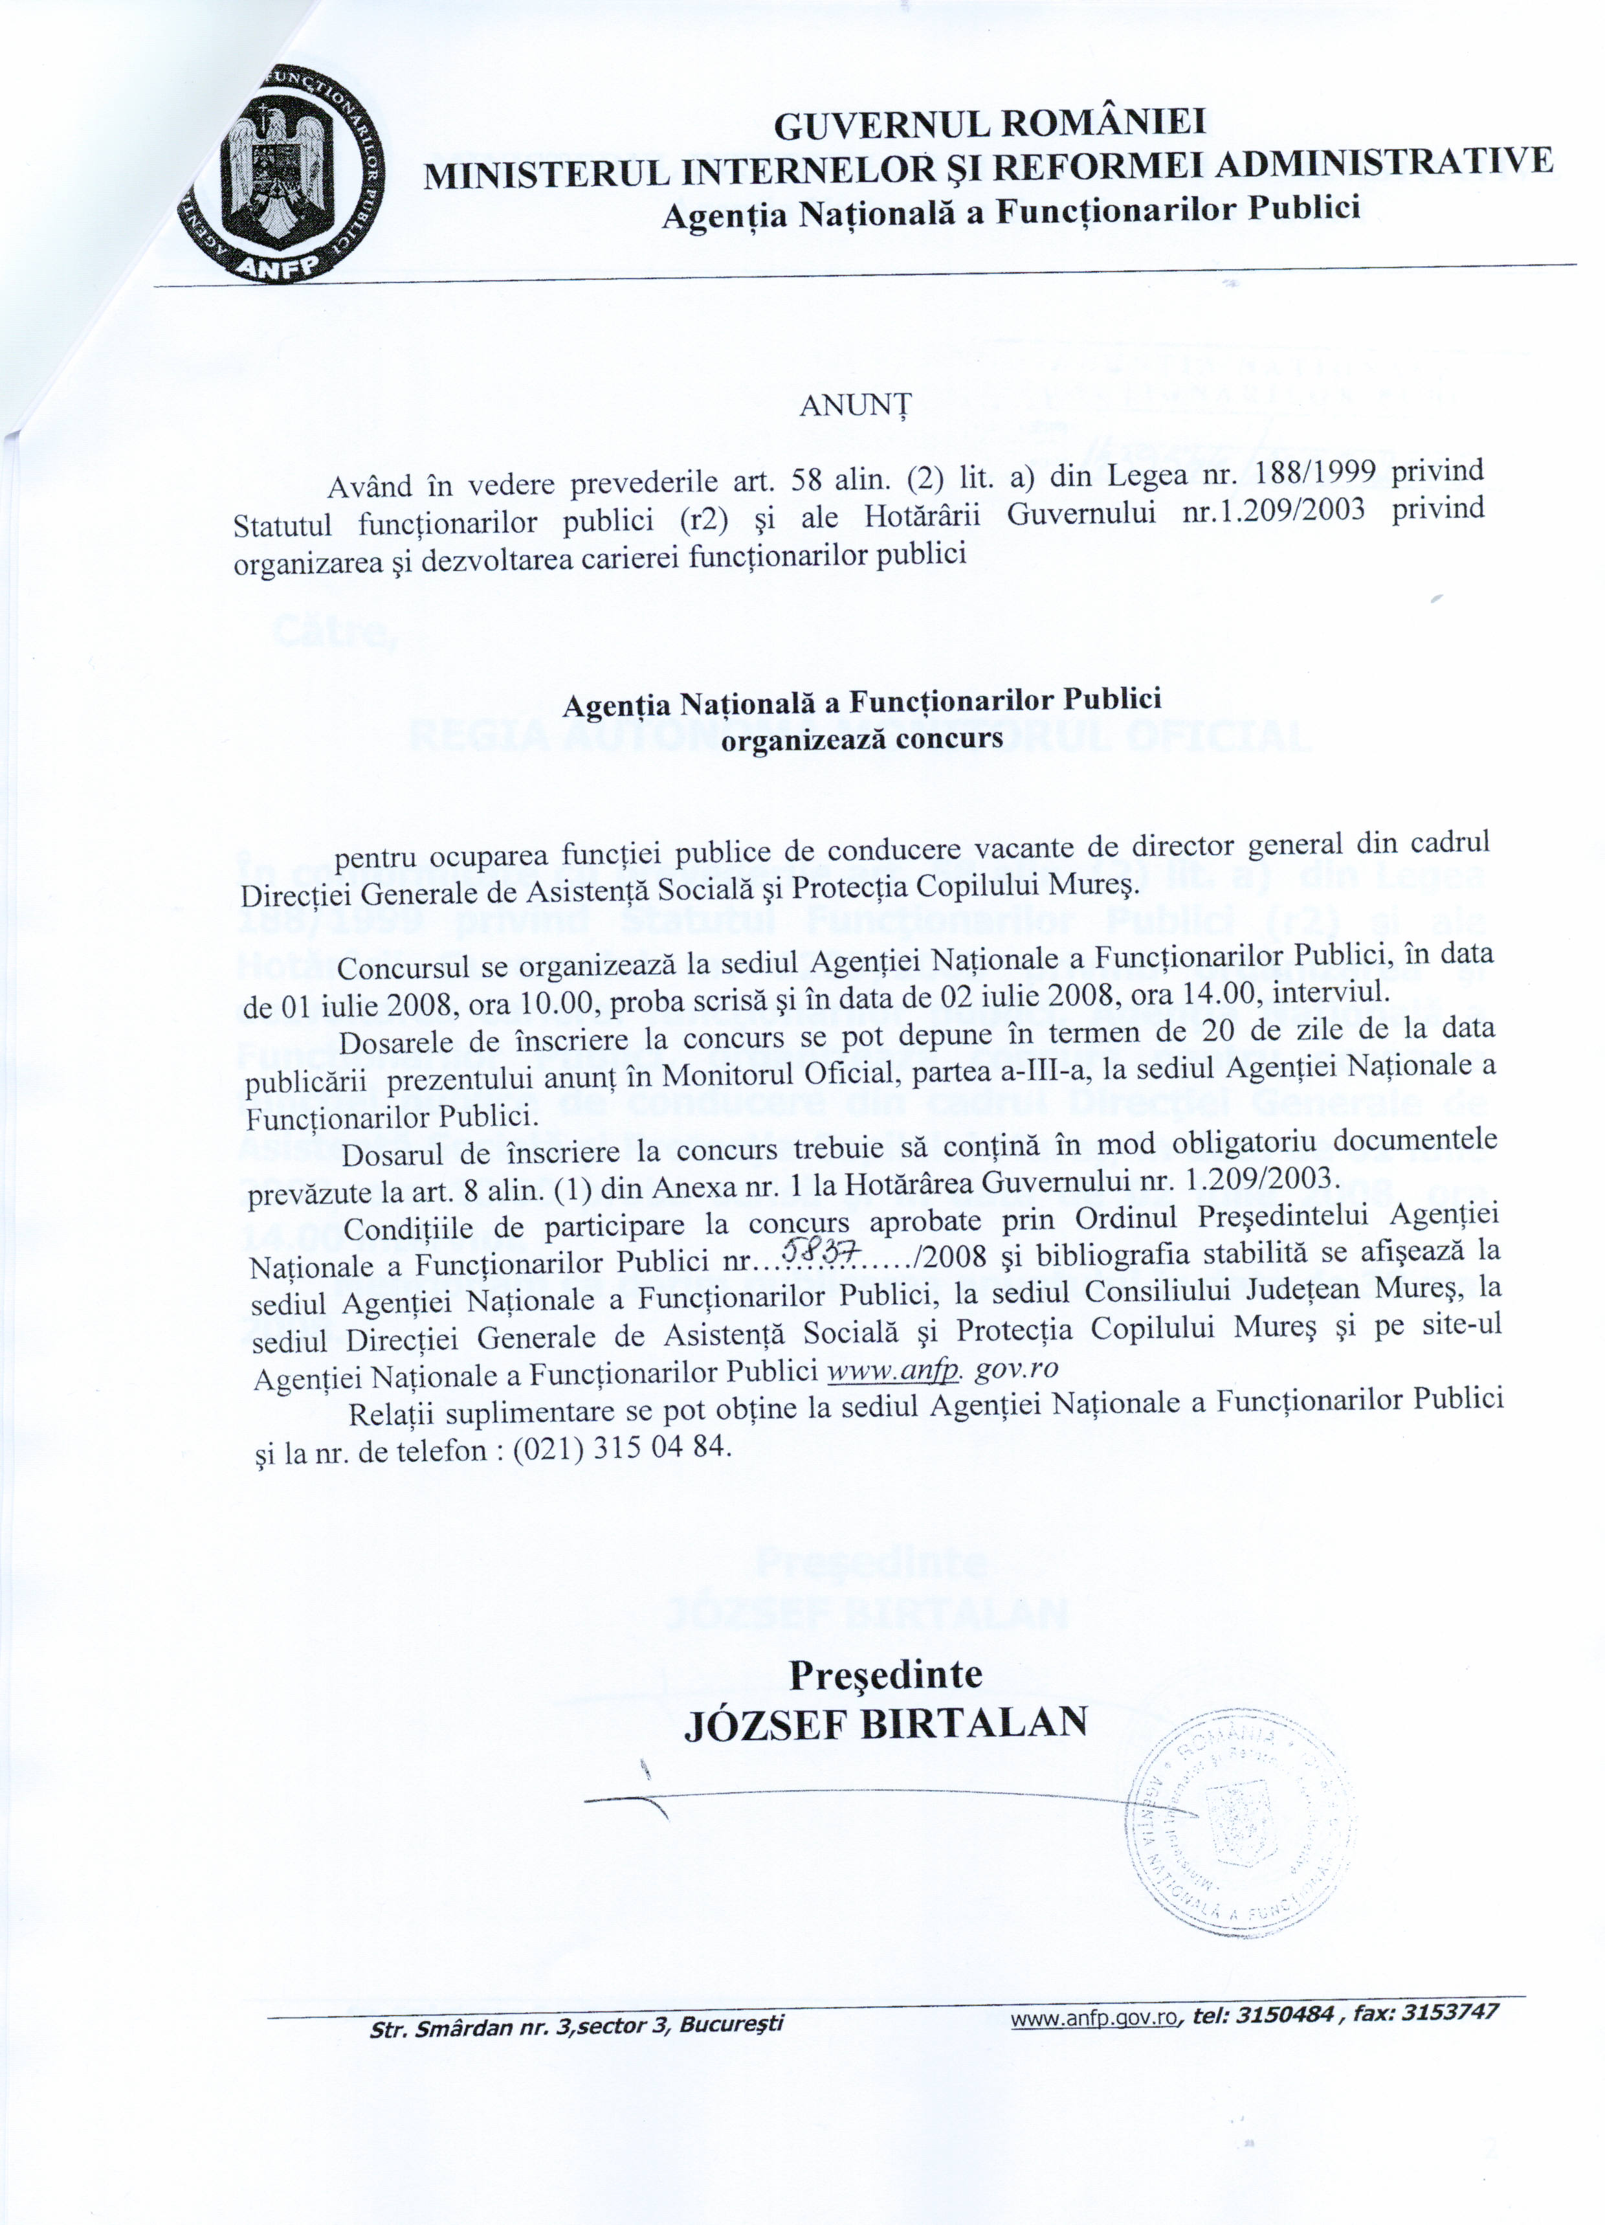

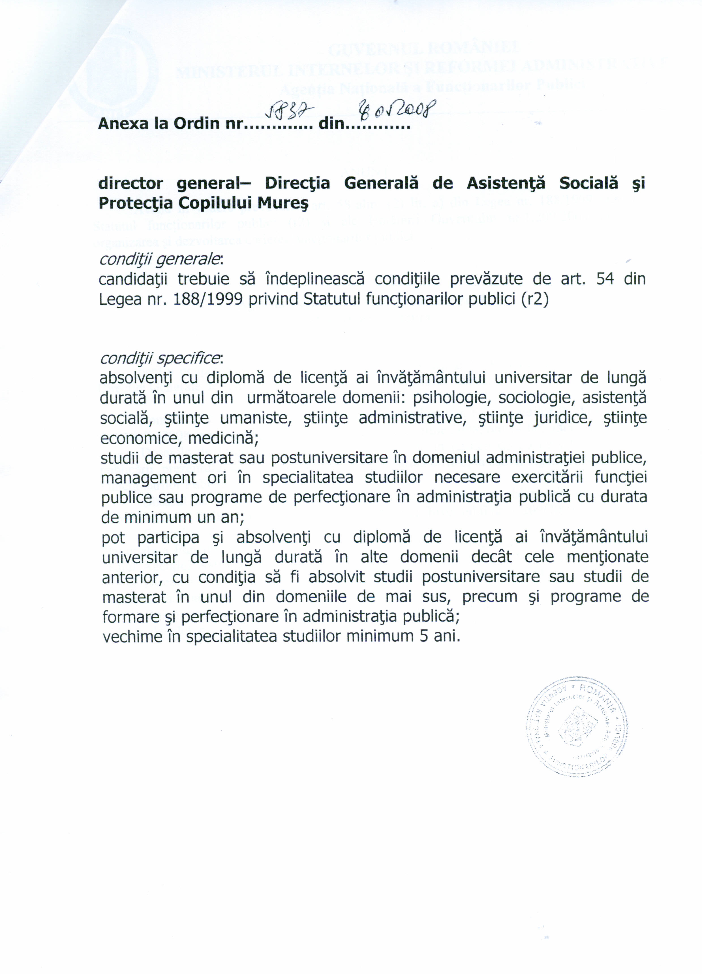

Bibliografie

Legea nr.188/1999 r(2), privind Statutul funcţionarilor publici, publicată în M.O. nr.365/2007;

Legea nr.7/2004 republicată, privind Codul de conduită a funcţionarilor publici, publicată în M.O. nr.525/2007;

Legea nr.53/2003 – Codul Muncii, cu modificările şi completările ulterioare;

Legea nr.215/2001 republicată, privind administraţia publică locală, publicată în M. Of. nr.123/2007;

H.G. nr.1434/2004 privind atribuţiile şi Regulamentul cadru de organizare şi funcţionare ale Direcţiei generale de asistenţă socială şi protecţia copilului, publicată în M.O. nr.869/2004;

H. G. nr.1437/2004 privind organizarea şi metodologia de funcţionare a comisiei pentru protecţia copilului, publicată în M.O. nr.872/2004;

Legea nr.272/2004 privind protecţia şi promovarea drepturilor copilului, publicată în M.O. nr.557/2004;

Legea nr.273/2004 privind regimul juridic al adopţiei, publicată în M.O. nr.557/23.07.2004;

H.G. nr.679/2003 privind condiţiile de obţinere a atestatului, procedurile de atestare şi statutul asistentului maternal profesionist, M.O. nr.443/23.06.2003;

H.G. nr.1437/2004 privind organizarea şi metodologia de funcţionare a Comisiei pentru protecţia copilului, M.O. nr.872/24.09.2004;

Ordin nr.286/2006 pentru aprobarea Normelor metodologice privind întocmirea Planului de servicii şi a Normelor metodologice privind întocmirea Planului individualizat de protecţie, M.O. nr.656/2006;

Ordin nr.288/2006 pentru aprobarea Standardelor minime obligatorii privind managementul de caz în domeniul protecţiei drepturilor copilului, M.O. nr.637/2006;

Ordinul nr.95/2006 pentru aprobarea Metodologiei de lucru privind colaborarea dintre direcţiile generale de asistenţă socială şi protecţia copilului şi serviciile publice de asistenţă/persoane cu atribuţii de asistenţă, în domeniul protecţiei drepturilor copilului, M.O. nr.305/05.04.2006;

Ordinul nr.35/2003 privind aprobarea Standardelor minime obligatorii pentru asigurarea protecţiei copilului la asistentul maternal profesionist şi a Ghidului metodologic de implementare a acestor standarde, M.O. nr.359/27.05.2003;

Ordinul nr.45/2004 al secretarului de stat al ANPDC pentru aprobarea standardelor minime obligatorii privind procedura adopţiei interne, publicată în M.O. nr.306/7.04.2004;

Convenţia ONU cu privire la drepturile copilului;

Ordinul nr.21/2004 pentru aprobarea standardelor minime obligatorii privind serviciile pentru protecţia copilului de tip rezidenţial, Monitorul Oficial al României, Partea I, nr.222/15.03.2004;

Ordinul nr. 27/2004 pentru aprobarea standardelor minime obligatorii privind serviciile pentru protecţia copilului de tip rezidenţial pentru copii cu dizabilităţi, Monitorul Oficial al României, Partea I, nr.515/08.06.2004;

Legea nr.326/2003 privind drepturile de care beneficiază copiii şi tinerii ocrotiţi de serviciile publice specializate pentru protecţia copilului, mamele protejate în centrele maternale, precum şi copiii încredinţaţi sau daţi în plasament la asistenţi maternali profesionist, Monitorul Oficial al României, nr. 525/22.VII.2003;

H.G. nr.90/2003 pentru aprobarea Regulamentului - cadru de organizare şi funcţionare a serviciului public de asistenţă socială, cu modificările ulterioare, publicată în M.O. nr.81/2003;

Legea nr.519/2002 pentru aprobarea O.U. nr.102/1999 privind protecţia specială şi încadrarea în muncă a persoanelor cu handicap, publicată în M.O. nr.555/2002;

H.G. nr.329/2003 pentru aprobarea regulamentului – cadru de organizare şi funcţionare a instituţiilor de protecţie specială, publicată în M.Of. nr.228/2003;

Ordinul preşedintelui ANPH nr.205/2005 pentru aprobarea Standardelor minime de calitate pentru centre rezidenţiale pentru persoane adulte cu handicap, centre de zi pentru persoane adulte cu handicap şi locuinţe protejate pentru persoane adulte cu handicap, publicată în M.O. nr.745/2005;

Ordin nr.794/2002 privind aprobarea modalităţii de plată a indemnizaţiei cuvenite părinţilor sau reprezentanţilor legali ai copilului cu handicap grav, precum şi adultului cu handicap grav sau reprezentantului său legal, publicată în M.Of. nr.929/2002;

Ordin nr.223/2006 pentru aprobarea Metodologiei de acordare a indemnizatiilor de hrana cuvenite adultilor si copiilor infectati cu HIV sau bolnavi de SIDA şi de control al utilizării de către cei în drept a acesteia, publicată în M.Of. nr.318/2006;

Legea nr.448/2006 republicată, privind protectia si promovarea drepturilor persoanelor cu handicap, cu modificările şi completările ulterioare, M.Of. nr.1/2008;

Legea nr.116/2002 privind prevenirea şi combaterea marginalizării sociale, publicată în M.Of. nr.193/2002;

Legea nr.15/2003 republicată, privind sprijinul acordat tinerilor pentru construirea unei locuinţe proprietate personală, publicată în M.Of. nr.44/2008;

O.M.F.P. nr.1792/2002 privind angajarea, lichidarea, ordonanţarea şi plata cheltuielilor instituţiilor publice şi organizarea evidenţei şi raportarea angajamentelor bugetare şi legale, publicată în M.O. nr.37/23.01.2003;

O.U.G. nr.34/2006 privind atribuirea contractelor de achiziţie publică, a contractelor de concesiune de lucrări publice şi a contractelor de concesiune de servicii, M.O. 418/15.05.2006.

În cadrul interviului, candidaţii au obligaţia de a prezenta şi de a susţine un referat cuprinzând analiza sistemului de asistenţă socială şi protecţia copilului din judeţul Mureş, precum şi propuneri de restructurare sau, după caz, de dezvoltare a acestui sistem.
ACTE NECESARE
PENTRU ÎNSCRIEREA LA CONCURS
CONFORM HOTĂRÂRII NR. 1209 DIN 14 OCTOMBRIE 2003
PRIVIND ORGANIZAREA ŞI DEZVOLTAREA
CARIEREI FUNCŢIONARILOR PUBLICI

(ANEXA 1/1. REGULAMENTUL DE ORGANIZARE ŞI DESFĂŞURARE A CONCURSURILOR)

ART. 8
(1) În vederea participării la concurs, în termen de 20 de zile de la data publicării anunţului, candidaţii depun la secretariatul comisiei de concurs dosarul de concurs, care va conţine în mod obligatoriu:

a) copia actului de identitate;
b) formularul de înscriere prevăzut la pct. 2 din prezenta anexă (se pune la dispoziţie de către secretariatul comisiei);
c) copiile diplomelor de studii şi ale altor acte care atestă efectuarea unor specializări;
d) copia carnetului de muncă sau, după caz, o adeverinţă care să ateste vechimea în muncă şi, după caz, în specialitate;
e) cazierul judiciar;
f) adeverinţa care să ateste starea de sănătate corespunzătoare;
g) copia fişei de evaluare a performanţelor profesionale individuale sau, după caz, recomandarea de la ultimul loc de muncă;
h) declaraţia pe propria răspundere sau adeverinţa care să ateste că nu a desfăşurat activităţi de poliţie politică.

(2) Copiile de pe actele prevăzute la alin. (1) se prezintă însoţite de documentele originale, care se certifică pentru conformitatea cu originalul de către secretariatul comisiei de concurs, sau în copii legalizate.

FORMULAR DE ÎNSCRIERE

Autoritatea/instituţia publică .........................................
___________________________________________________________________________
| Funcţia publică solicitată
|
|__________________________________________________________________________
| Date personale
| Numele: Prenumele:
| Adresa: Nr. de telefon:
| Data naşterii: Locul naşterii:
| Starea civilă: Copii:
| Stagiul militar:
| Studii generale şi de specialitate:
| Studii medii liceale sau postliceale:
|__________________________________________________________________________
| Instituţia Perioada Diploma obţinută
|__________________________________________________________________________
|__________________________________________________________________________
|__________________________________________________________________________
| Studii superioare de scurtă durată:
|__________________________________________________________________________
| Instituţia Perioada Diploma obţinută
|__________________________________________________________________________
|__________________________________________________________________________
|__________________________________________________________________________
|
| Studii superioare de lungă durată:
|__________________________________________________________________________
| Instituţia Perioada Diploma obţinută
|__________________________________________________________________________
|__________________________________________________________________________
|__________________________________________________________________________
|
| Studii postuniversitare, masterat sau doctorat:
|__________________________________________________________________________
| Instituţia Perioada Diploma obţinută
|_________________________________________________________________________
|__________________________________________________________________________
|__________________________________________________________________________
|__________________________________________________________________________
| Alte tipuri de studii:
|__________________________________________________________________________
| Instituţia Perioada Diploma obţinută
|__________________________________________________________________________
|__________________________________________________________________________
|__________________________________________________________________________
|__________________________________________________________________________
|
| Limbi străine (slab, bine, foarte bine)*): |__________________________________________________________________________
| Scris Citit Vorbit
|__________________________________________________________________________|__________________________________________________________________________
|__________________________________________________________________________
| *) Se va menţiona şi limba maternă, acolo unde este cazul.
|__________________________________________________________________________
| Cunoştinţe operare calculator:
|__________________________________________________________________________
|__________________________________________________________________________
|__________________________________________________________________________

Cariera profesională:
___________________________________________________________________________
|Perioada Instituţia/Firma Funcţia deţinută Principalele responsabilităţi
|__________________________________________________________________________
|__________________________________________________________________________
|__________________________________________________________________________
|__________________________________________________________________________
|__________________________________________________________________________
|_________________________________________________________________________
|
| Detalii despre ultimul loc de muncă (se vor menţiona calificativele
| acordate la evaluarea performanţelor profesionale în ultimii 2 ani, dacă
| este cazul):
|__________________________________________________________________________
| Persoane de contact pentru recomandări:
|__________________________________________________________________________
| Numele şi prenumele Instituţia Funcţia Nr. de telefon
|__________________________________________________________________________
|__________________________________________________________________________
|__________________________________________________________________________
|__________________________________________________________________________

Declar pe propria răspundere, cunoscând prevederile art. 292 din Codul penal cu privire la falsul în declaraţii, că datele furnizate în acest formular sunt adevărate, că îndeplinesc condiţiile prevăzute la art. 49 din Legea nr. 188/1999 privind Statutul funcţionarilor publici, cu modificările şi completările ulterioare, şi nu mă aflu în una dintre situaţiile de incompatibilitate prevăzute de lege pentru funcţionarii publici.

Data ...................
Semnătura ..............

D E C L A R A Ţ I E

Subsemnatul …………………………………..………………….. născut (ă)
la data de …………………… în localitatea ……………………………………….
judeţul/sectorul………………………… domiciliat(ă) în…………………………,
având in vedere prevederile art. 50 lit. j) din Legea nr.188/1999, republicată, declar pe propria răspundere că nu am desfăşurat activitate de poliţie politica, astfel cum este definită prin lege.

Prezenta declaraţie constituie act public şi răspund, conform legii penale, pentru inexactitatea sau caracterul incomplet al datelor.

Data …………………. Semnătura………………….

